Упражнение «СОЛНЫШКО».

Цель: установление контакта и снятие напряжения.
Методы и техники: нетрадиционное приветствие.
Психолог: Ребята, а теперь давайте вы поприветствуйте друг друга, но не так, как вы это делаете всегда (кивком головы, пожатием руки, словом), а необычно (нетрадиционно).
Для этого я приглашаю вас встать в круг. Сейчас я из заветной коробочки достану солнышко и передавая его из рук в руки вы поприветствуете друг друга добрыми пожеланиями.
Психолог: Какие чувства и эмоции вы испытали сейчас?
Ответы детей: ….
Я желаю вам, чтобы эти положительные эмоции сохранились у вас до конца нашего занятия.
Дети садятся на свои места.
Автор: педагог-психолог ФГКОУ «Санкт-Петербургский кадетский корпус Министерства обороны Российской Федерации»

«Заветная коробочка» - авторская работа
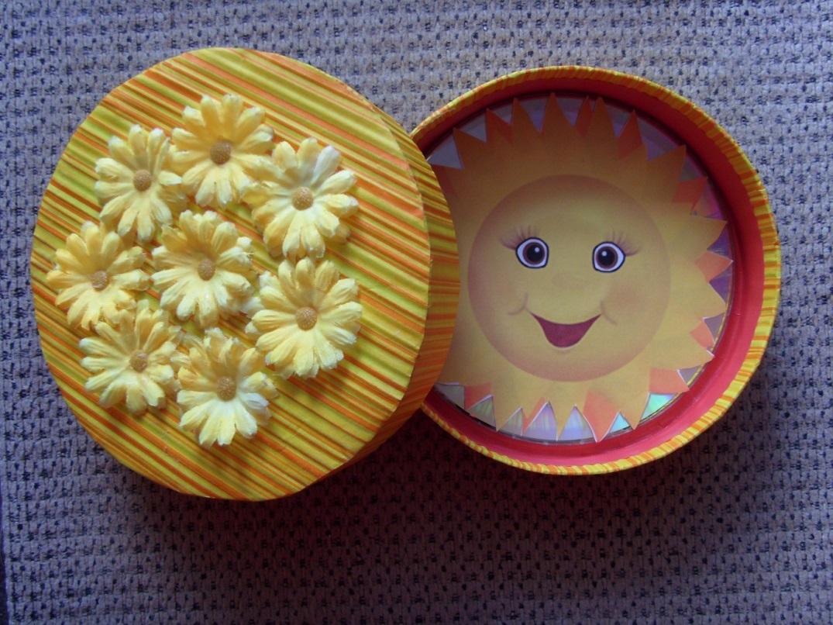

Интернет-ресурсы: http://bestsmileys.ru/bigsun.htm

